Приложение к постановлению
администрации города
от ____________ № _________

«Приложение 1
к постановлению
администрации города
от 11.03.2012 № 98

СХЕМА
размещения рекламных конструкций
по улице Академика Павлова в Кировском районе города Красноярска

Масштаб 1:5000
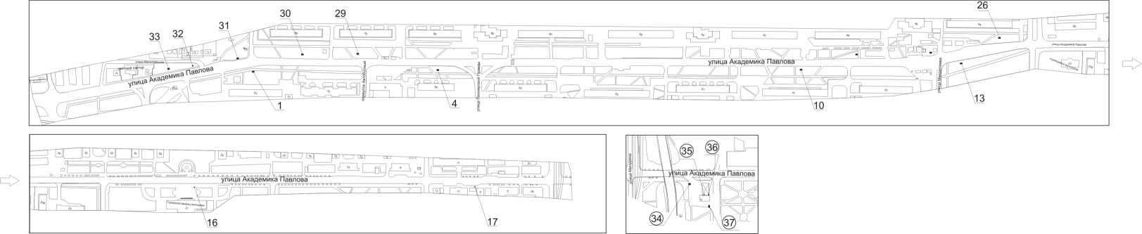

Примечания:

Номер  на схеме | Адрес рекламного места | Тип конструкции
1 | Ул. Академика Павлова, 81 | щитовая конструкция с размером информационного поля 6,0 м x 3,0 м (щит) либо щитовая конструкция с размером информационного поля 6,0 м x 3,2 м с автоматической сменой изображения (призматрон)
4 | Ул. Академика Павлова, 69 | щитовая конструкция с размером информационного поля 6,0 м x 3,0 м (щит) либо щитовая конструкция с размером информационного поля 6,0 м x 3,2 м с автоматической сменой изображения (призматрон)
10 | Ул. Академика Павлова, 41 | щитовая конструкция с размером информационного поля 6,0 м x 3,0 м (щит) либо щитовая конструкция с размером информационного поля 6,0 м x 3,2 м с автоматической сменой изображения (призматрон)
13 | Ул. Академика Павлова, пересечение с ул. Менделеева | щитовая конструкция с размером информационного поля 6,0 м x 3,0 м (щит) либо щитовая конструкция с размером информационного поля 6,0 м x 3,2 м с автоматической сменой изображения (призматрон)
16 | Ул. Академика Павлова, 21, остановка общественного транспорта «Дворец молодежи» | рекламная конструкция в составе остановочного пункта движения общественного транспорта с размером информационного поля 1,2 м х 1,8 м
17 | Ул. Академика Павлова, 9, остановка общественного транспорта «Поликлиника (улица Павлова)» | рекламная конструкция в составе остановочного пункта движения общественного транспорта с размером информационного поля 1,2 м х 1,8 м
26 | Ул. Академика Павлова, 44 | щитовая конструкция с размером информационного поля 6,0 м x 3,0 м (щит) либо щитовая конструкция с размером информационного поля 6,0 м x 3,2 м с автоматической сменой изображения (призматрон)
29 | Ул. Академика Павлова, 76 | щитовая конструкция с размером информационного поля 6,0 м x 3,0 м (щит) либо щитовая конструкция с размером информационного поля 6,0 м x 3,2 м с автоматической сменой изображения (призматрон)
30 | Ул. Академика Павлова, 86 | щитовая конструкция с размером информационного поля 6,0 м x 3,0 м (щит) либо щитовая конструкция с размером информационного поля 6,0 м x 3,2 м с автоматической сменой изображения (призматрон)
31 | Ул. Академика Павлова, 81, на противоположной стороне дороги | щитовая конструкция с размером информационного поля 6,0 м x 3,0 м (щит) либо щитовая конструкция с размером информационного поля 6,0 м x 3,2 м с автоматической сменой изображения (призматрон)
32 | Ул. Академика Павлова, напротив здания по ул. Магистральной, 11 | рекламная конструкция, выполненная по индивидуальному проекту
33 | Ул. Академика Павлова, напротив здания по ул. Магистральной, 7 | щитовая конструкция с размером информационного поля 6,0 м x 3,0 м (щит) либо щитовая конструкция с размером информационного поля 6,0 м x 3,2 м с автоматической сменой изображения (призматрон)
34 | Ул. Академика Павлова, 1а  (АЗС «25 часов»), 1-я конструкция | щитовая конструкция с размером информационного поля 6,0 м x 3,0 м (щит) либо щитовая конструкция с размером информационного поля 6,0 м x 3,2 м с автоматической сменой изображения (призматрон)
35 | Ул. Академика Павлова, 1а  (АЗС «25 часов»), справа от входа в минимаркет «25 часов» | щитовая конструкция с размером информационного поля 1,2 м x 1,8 м (пилон)
36 | Ул. Академика Павлова, 1а  (АЗС «25 часов»), слева от входа  в минимаркет «25 часов» | щитовая конструкция с размером информационного поля 1,2 м x 1,8 м (пилон)
37 | Ул. Академика Павлова, 1а  (АЗС «25 часов»), 2-я конструкция | щитовая конструкция с размером информационного поля 6,0 м x 3,0 м (щит) либо щитовая конструкция с размером информационного поля 6,0 м x 3,2 м с автоматической сменой изображения (призматрон)

Сведения о рекламных местах указываются в паспортах рекламных мест.

